[南京医科大学常州第二人民医院肝胆外科主任医师Sheng Zhu（音译：朱晟）论文被质疑](https://mp.weixin.qq.com/s?__biz=Mzk3NTcyMjQ5NA==&mid=2247485056&idx=8&sn=62bdb914f9d38cf1d9bf52993651e19f)

清风编辑部[清风学术](javascript:void(0);)2025-04-23 08:01:44北京



2020年3月31日，一篇题为：LncRNA FAM66C inhibits pancreatic cancer progression by sponging miR-574-3p（长链非编码RNA FAM66C通过海绵作用抑制胰腺癌进展）的论文在《Translational Cancer Research》期刊发表，论文DOI：10.21037/tcr.2020.02.24。

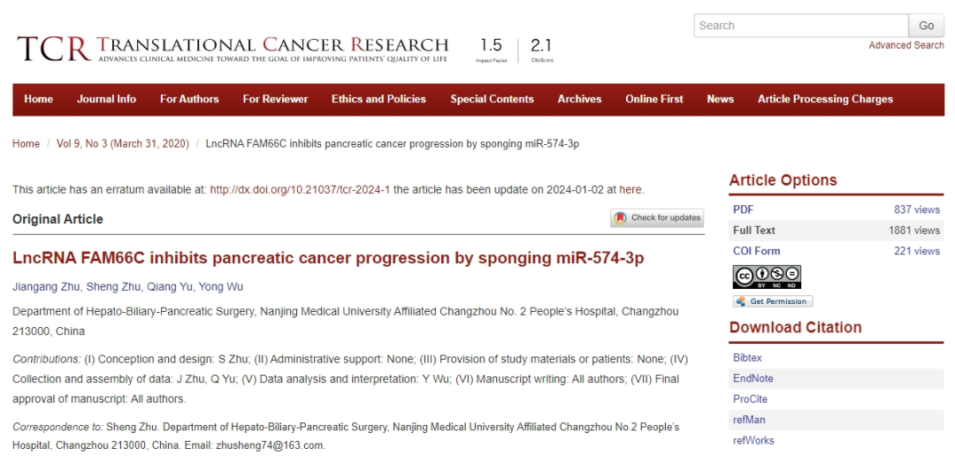

2023年，在Pupbeer学术监督平台上，国际知名学术打假人Hoya camphorifolia对该论文提出质疑，认为存在图像重复。

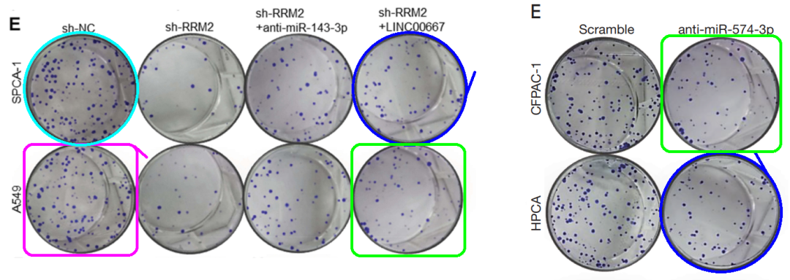

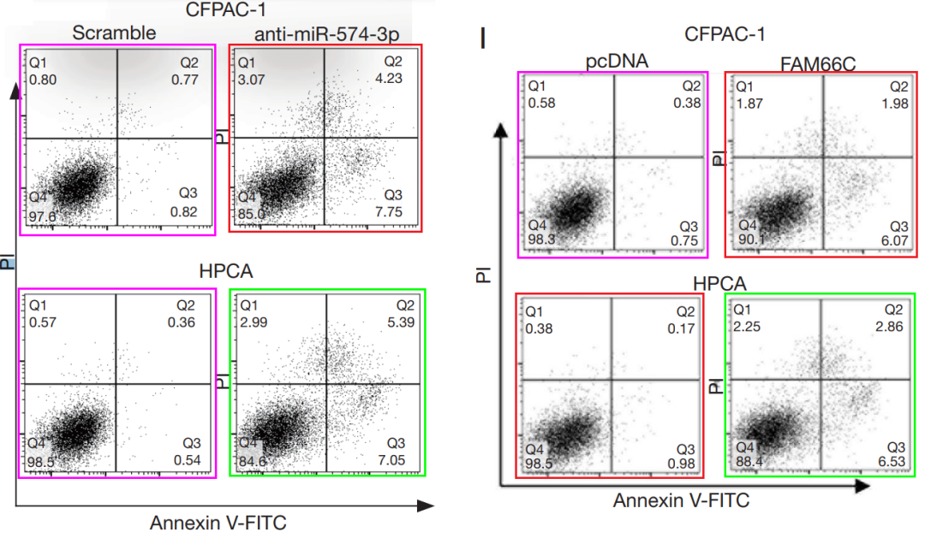

作者进行勘误后，2025年4月，学术打假人René Aquarius又提出新的质疑，认为校正后的数字显示出意外的重叠。

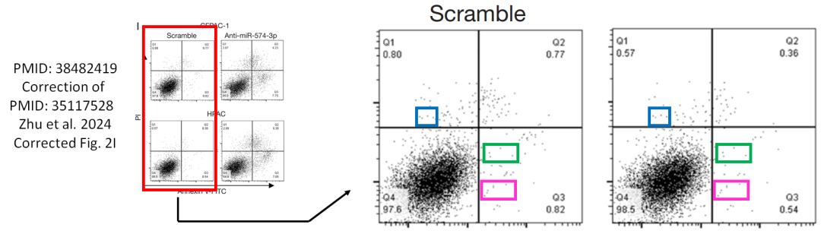

通讯作者：Sheng Zhu（音译：朱晟），疑为南京医科大学常州第二人民医院肝胆外科主任医师，1997年毕业于北京医科大学。2007年于上海第二军医大学附属东方肝胆外科医院进修，2010年于江苏省人民医院学习微创技术。能熟练开展普外科各类腹腔镜手术，如腹腔镜胆囊切除、腹腔镜胆总管探查、腹腔镜疝修补术、腹腔镜脾切除、腹腔镜肝切除等微创治疗。对复杂的肝胆胰脾疾病具备比较丰富的临床诊疗经验。参加南京医科大学和常州市科技局科研项目各一项，中华系列杂志及核心期刊发表论文十余篇。

**参考信息：**

https://pubpeer.com/publications/E050AD491D7F7F5C460DA8675FACD6#0

https://tcr.amegroups.org/article/view/37544/html

**声明：**

本报道中的信息来自学术网站公开资料，我们对其准确性及完整性不做任何保证，仅供读者参考。如有任何建议或查重需求，欢迎与我们联系。